**USE CASE: GestioneMagazzino**

1. Il sistema deve permettere ai magazzinieri di inserire le informazioni relative ai movimenti di ingresso e uscita dal magazzino.
2. I magazzinieri, inoltre, possono spostare un articolo da una posizione ad un’altra del magazzino
3. Il magazziniere registra tutti gli articoli in magazzino memorizzando per ogni articolo: il tipo di articolo, un codice univoco, il prezzo e la data di produzione.
4. Gli articoli in magazzino vengono gestiti dal sistema che registra per ogni ingresso in magazzino: un codice interno univoco, la data e tutti articoli entrati e le loro posizioni in magazzino.
5. Per ogni uscita il sistema registra: la data e il numero di bolla (univoco), tutti gli articoli usciti, il negozio che li ha ordinati e lo spedizioniere che li ritira.

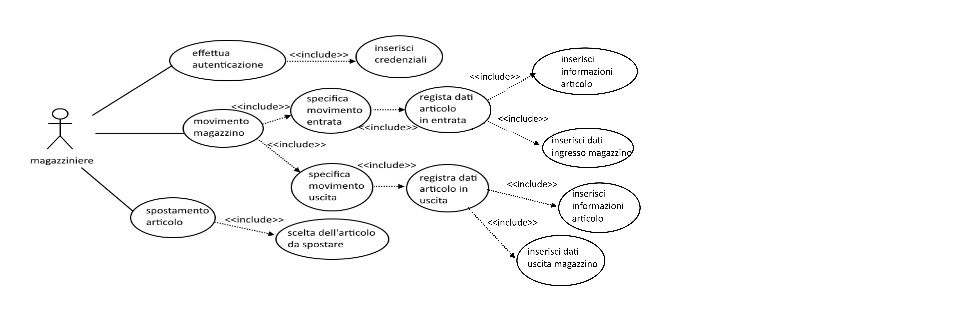

Scheda UC1:

|  |
| --- |
| Caso d’uso: **GestioneMagazzino** |
| Id: UC1 |
| Attori: magazziniere |
| Precondizioni: utente è un magazziniere |
| Sequenza:   1. Effettua login 2. Registra movimenti magazzino 3. Sposta articolo |
| Postcondizioni: magazzino aggiornato |

**USE CASE: GestioneSegreteria**

1. La segreteria amministrativa della catena di negozi è responsabile dell’inserimento dei tipi di articolo.
2. Essa può accedere al sistema e visualizzare i movimenti di magazzino rispetto agli ordini dei vari negozi.
3. Per ogni tipo articolo si registra: un nome univoco, una descrizione, lo sport, e i materiali utilizzati per produrlo.

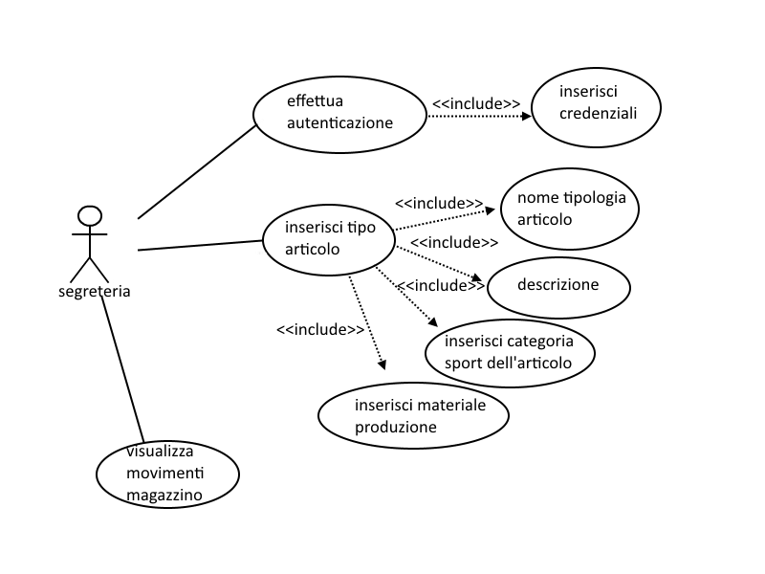

Scheda UC2:

|  |
| --- |
| Caso d’uso: **GestioneSegreteria** |
| Id: UC2 |
| Attori: segreteria |
| Precondizioni: utente fa parte della segreteria amministrativa |
| Sequenza:   1. Effettua login 2. Inserisce tipo articolo 3. Visualizza movimenti magazzino |
| Postcondizioni: inserimento nuove tipologie articolo |

**USE CASE: GestioneNegozio**

1. I responsabili dei negozi possono accedere al sistema per effettuare gli ordini.
2. Possono anche richiedere un riassunto degli ordini passati.
3. Per ogni ordine si registra un codice ordine univoco, la data dell’ordine, i tipi di articolo ordinati e per ogni tipo di articolo la quantità ordinata e il prezzo totale.

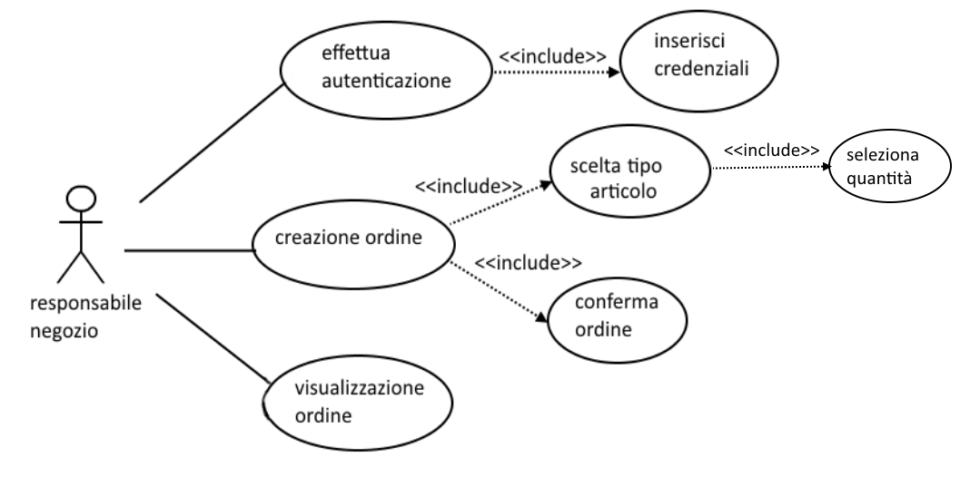

|  |
| --- |
| Caso d’uso: **GestioneNegozio** |
| Id: UC3 |
| Attori: responsabile del negozio |
| Precondizioni: utente è un responsabile negozio |
| Sequenza:   1. Effettua login 2. Crea un ordine 3. Visualizza ordini passati |
| Postcondizioni: invio ordini |